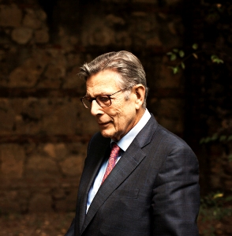
Norman Sartorius
Prof. dr. sc. med., M.D., M.A., D.P.M., Ph.D., FRC. Psych

Švicarska

Medicinski fakultet i specijalizaciju iz neuropsihijatrije, kao i magisterijum i doktorat iz psihologije završio je u Zagrebu. Klinički i istraživački, kao i pedagoški rad dodiplomskog i poslijediplomskog stepena obavljao je na Sveučilištima u Zagrebu, Ženevi i drugdje. Rad u Svjetskoj zdravstvenoj organizaciji (SZO) započeo je 1967. godine, i ubrzo je postao odgovoran za program epidemiologije i socijalne psihijatrije. Imenovan je Direktorom Odsjeka za mentalno zdravlje u SZO 1977. godine. Bio je glavni istraživač nekoliko veoma značajnih međunarodnih studija o shizofreniji, depresiji i drugim mentalnim poremećajima, kao i o razvoju službe za duševne bolesti. Bio je predsjednik Svjetske psihijatrijske asocijacije (WPA), i nakon toga predsjednik Europske psihijatrijske asocijacije (EPA). Sada je predsjednik Asocijacije za unaprjeđenje programa za zaštitu mentalnog zdravlja (Association for the Improvement of Mental Health Programmes) i član Upravnog odbora Geneva Prize Foundation, čiji je bio predsjednik (2004 – 2008). Pozvani je ili počasni profesor na sveučilištima u velikom broju zemalja, uključujući i Kinu, Veliku Britaniju i Sjedinjene Američke Države. Publikovao je više od 400 radova u brojnim znanstvenim časopisima, bio autor ili koautor 12 knjiga, kao i urednik preko 80 drugih knjiga. On je kourednik tri znanstvena časopisa i član uređivačkih ili savjetodavnih odbora brojnih časopisa. On je i dopisni član i fellow brojnih međunarodnih organizacija i savjetodavnih odbora. Nosilac je nekoliko počasnih doktorata i član je akademija znanosti i medicine u više zemalja. Govori nekoliko jezika: hrvatski, engleski, francuski, njemački, ruski i španski.

